BÁO CÁO CÁ NHÂN: SỬ DỤNG CÔNG CỤ HỢP TÁC TRỰC TUYẾN

Dự án: Trí tuệ nhân tạo và các ứng dụng thực tiễn
Vai trò trong nhóm: Thành viên

I. MỤC TIÊU VÀ LỰA CHỌN CÔNG CỤ CÁ NHÂN
Trong bối cảnh làm việc nhóm hiện đại, việc sử dụng thành thạo các công cụ cộng tác trực tuyến là yếu tố then chốt để đảm bảo tiến độ và chất lượng dự án. Đối với dự án này, tôi đã chủ động thiết lập và vận hành bộ 3 công cụ thuộc các nhóm chức năng khác nhau nhằm tối ưu hóa hiệu suất cá nhân:
- Nhóm Soạn thảo- Google Docs: Được sử dụng làm kho tài nguyên tập trung và không gian cộng tác nội dung thời gian thực.
- Nhóm Giao tiếp -Messenger/Google Meets: Thảo luận nhanh, phân luồng theo chuyên mục qua Messenger và thực hiện các buổi họp trực tuyến qua Google Meets.
- Nhóm Lưu trữ- Terabox/Canvas: Sử dụng Terabox để truyền tải/lưu trữ tài liệu, và Canvas là để theo dõi, lưu trữ tiến trình làm.

II. QUẢN LÝ TÀI NGUYÊN VÀ THỰC THI NHIỆM VỤ

1. Quản lý tiến độ công việc cá nhân
Toàn bộ nhiệm vụ được giao đều được cụ thể hóa trên Google Docs với mô tả chi tiết. Duy trì việc cập nhật trạng thái nhiệm vụ ít nhất 3-4 lần mỗi tuần để nhóm luôn nắm bắt được khối lượng công việc đã hoàn thành. Khối lượng công việc, phân chia ra sao đều được thêm vào từng thẻ.
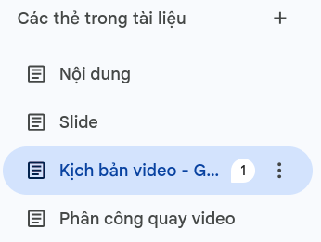

III. TƯƠNG TÁC VÀ HỖ TRỢ NHÓM

- Chủ động thảo luận: Chủ động đưa ra ý kiến thảo luận, bàn luận trong nhóm chat, để cả team có thể trao đổi với nhau
- Đóng góp nội dung chuyên sâu: Sử dụng chế độ "Đề xuất" (Suggesting) và "Nhận xét" (Comment) trên Google Docs/ Canvas để góp ý cho phần việc của các thành viên khác mà không ảnh hưởng đến nội dung gốc.
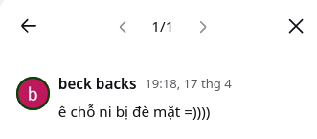
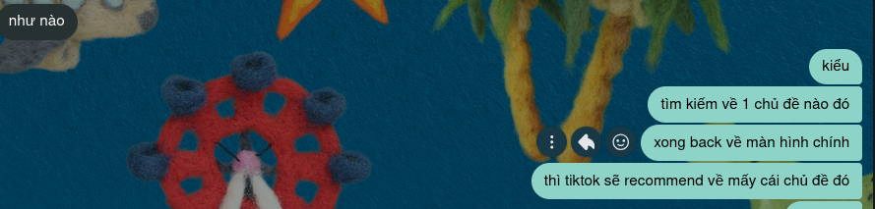

IV. PHÂN TÍCH THÁCH THỨC VÀ GIẢI PHÁP
Dưới đây là bảng phân tích chi tiết về 03 thách thức lớn nhất gặp phải trong quá trình cộng tác trực tuyến và các giải pháp tôi đã đề xuất/thực hiện:
Thách thức gặp phải | Phân tích nguyên nhân | Giải pháp thực hiện (Mức 4)
Tin nhắn giao việc bị trôi | Tần suất thảo luận trên kênh chat quá lớn khiến các yêu cầu công việc quan trọng bị khuất lấp. | Thiết lập Automation trên Trello để tự động bắn thông báo nhắc Deadline vào kênh Discord/Teams.
Xung đột dữ liệu khi soạn thảo chung | Nhiều người cùng chỉnh sửa một vị trí dẫn đến mất định dạng hoặc ghi đè nội dung. | Sử dụng tính năng "Version History" để quản lý phiên bản và bắt buộc dùng chế độ "Suggesting" cho các phần nội dung nhạy cảm.
Thiếu tính minh bạch về tiến độ | Các thành viên không biết task của người khác đang ở giai đoạn nào để phối hợp. | Áp dụng hệ thống Nhãn màu (Label) nghiêm ngặt trên Trello: Đỏ (Gấp), Vàng (Đang chờ Review), Xanh (Xong).

V. KẾT LUẬN VÀ BÀI HỌC KINH NGHIỆM
Việc ứng dụng các công cụ hỗ trợ trực tuyến không chỉ đơn thuần là sử dụng phần mềm, mà là việc xây dựng một quy trình làm việc khoa học. Qua đợt thực hiện này, tôi đã rút ra được những bài học quý giá về quản lý thời gian, tư duy hệ thống và kỹ năng giao tiếp bất đồng bộ trong môi trường số.
Tôi cam kết tiếp tục tối ưu hóa các công cụ này để phục vụ tốt hơn cho các giai đoạn tiếp theo của dự án.

